Государственное бюджетное дошкольное образовательное учреждение детский сад №112 комбинированного вида Фрунзенского района Санкт-Петербурга

Опыт работы по теме:
«Приобщение детей и родителей
к здоровому образу жизни».

Составитель: инструктор по физической культуре
ГБДОУ детский сад № 112
Гулова Натела Рубеновна.

Санкт-Петербург
2020 г.

Высшее благо достигается на основе
полного физического и умственного здоровья.
Цицерон Марк Тулий
Нужно поддерживать крепость тела,
чтобы сохранить крепость духа.
Виктор Гюго
Проблема здоровья участников педагогического процесса (детей, родителей и педагогов) становится приоритетным направлением развития образовательной системы современного дошкольного учреждения. Взаимосвязь между здоровьем и образом жизни выражается в понятии "здоровый образ жизни", который включает в себя три категории: уровень жизни, качество жизни и стиль жизни. Движение – основное проявление жизни, в то же время оно является и средством гармоничного развития личности.
Именно ведение здорового образа жизни, основанного на интересе и потребности в двигательной активности, выражается в оптимизации процессов, направленных на укрепление и сбережение здоровья, и является актуальным аспектом в формировании культуры здоровья отдельного человека и семьи в целом.

Цель:
Приобщение детей и родителей к здоровому образу жизни и полноценное развитие ребенка совместными усилиями детского сада, инструктора по физической культуре и семьи.
Задачи:
- Содействовать развитию опыта партнерского доверительного взаимодействия между родителями и детьми в совместной двигательно-игровой деятельности.

- Обеспечить коррекцию эмоциональных отношений взаимодействия родителей и детей в образовательной деятельности.

- Вовлечь родителей в образовательный процесс с целью обеспечения успешного физического развития и эмоционального состояния ребёнка.

- Повысить интерес и формировать потребность в ведении здорового образа жизни у детей, родителей и педагогов через инициативное взаимодействие семьи и детского сада.
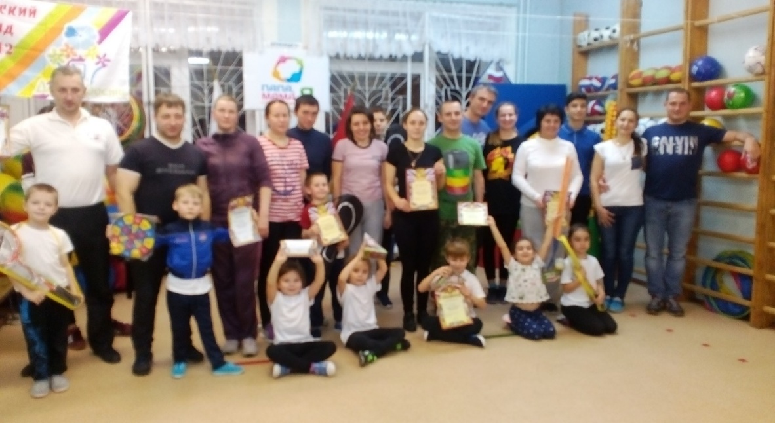
Учитывая нюансы современной жизни, такие как загруженность родителей на работе, присутствие в жизни детей большого количества информационных технологий, особенности климата, в нашем дошкольном учреждении № 112 проведена работа по следующим направлениям:
- созданы условия для повышения педагогического мастерства и деловой компетенции педагогов;
- создана и обновляется здоровьесозидающая, предметно- двигательная среда в физкультурном зале, в групповых помещениях и на прогулочных площадках;
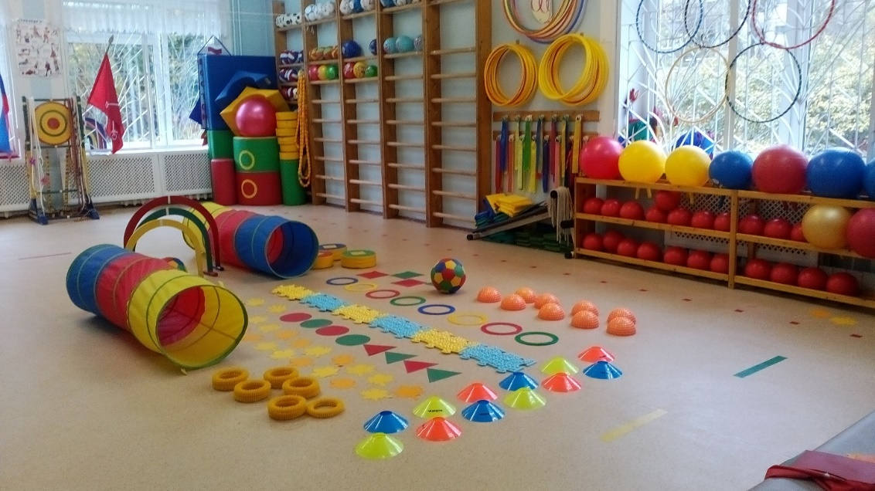

- при содействии и постоянном контроле, совместно с медицинскими работниками разработана система физкультурно-оздоровительной работы;
- разработана система воспитания здорового ребёнка в рамках совместной деятельности детского сада и семьи.

Совместная работа с семьёй строится
на следующих основных принципах:

- Единство, которое достигается в том случае, если цели и задачи воспитания здорового ребёнка хорошо понятны не только педагогам, но и родителям.
- Систематичность и последовательность работы в течении всего года и всего периода пребывания ребёнка в дошкольном учреждении.
- Индивидуальный подход к каждому ребёнку и каждой семье на основе учёта их интересов, способностей и возможностей.
- Взаимное доверие и взаимопомощь педагогов и родителей, на основе доброжелательной критики и самокритики. Укрепление авторитета педагога в семье, а родителей в детском саду.

Каковы пути решения задач?
- Начинаем с себя!

- Самосовершенствуемся и перестраиваем мышление на активное овладение навыками здорового образа жизни.
- Пополняем собственный багаж теоретических знаний в вопросах "культуры здоровья".
- Овладеваем традиционными и нетрадиционными оздоровительными системами, и современными технологиями в области физической культуры.
- Приобретаем и закрепляем практические навыки здорового образа жизни.
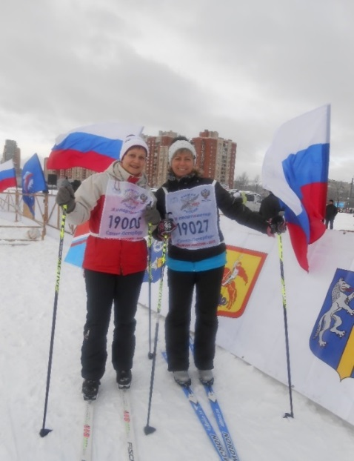
- Информируем!

- Детей: Проводим тематические беседы на тему: «О пользе зарядки», «Если хочешь быть здоров – закаляйся!», «Солнце, воздух и вода – наши лучшие друзья», тематические занятия по различным видам спорта, «Олимпиада и мы»
- Родителей: Для этого используется информация в родительских уголках, в папках передвижках, консультации, индивидуальные беседы, родительские собрания с целью ознакомления родителей с содержанием физкультурно-оздоровительной работы.

Вопросы воспитания здорового ребёнка должны решаться в тесном контакте с семьёй, т.к. основы здоровья закладываются в семье!

- Изучаем!

- Опросы детей с целью выявления знаний о здоровье, гигиене.
- Анкетирование родителей в начале и в конце учебного года для выяснения отношения родителей к ценности занятий физическими упражнениями и необходимости ведения здорового образа жизни.

- Проводим для родителей!

- Мастер-классы для знакомства с конкретными приёмами и методами оздоровления (ЛФК, дыхательной гимнастике, разнообразным видам закаливания).
- Индивидуальные консультации - практикумы ("Как избавиться от боли в спине")

- Организуем в детском саду!

- Беседы и дискуссии с участием специалистов и родителей.
- Организуем мероприятия по обмену опытом среди родителей: конкурсы "Придумаем игру вместе", викторины "В здоровом теле - здоровый дух", фотоконкурсы "Лето - лучшая пора для закаливания".
- Выставки совместных работ "Мы любим спорт", стенгазет "Спортивные традиции нашей семьи", альбомов детей и родителей "Наши достижения", "Отдыхаем вместе".

- Мы вместе офлайн и онлайн!
Офлайн:

- Разрабатываем сценарии
- Организуем и проводим спортивные праздники: «Мама, папа, я спортивная семья», «Олимпийские надежды», «День защиты детей», «Весёлые старты», досуги: «Мы с мамочкой стараемся, спортом занимаемся», «Веселый светофорчик», «Первые старты с папой», развлечения: «Спорт и зима- наши лучшие друзья», «Аты-Баты, мы- солдаты!», «Космические игры», «А ну - ка, мамы» и открытые занятия с привлечением родителей, а так же квесты и викторины.
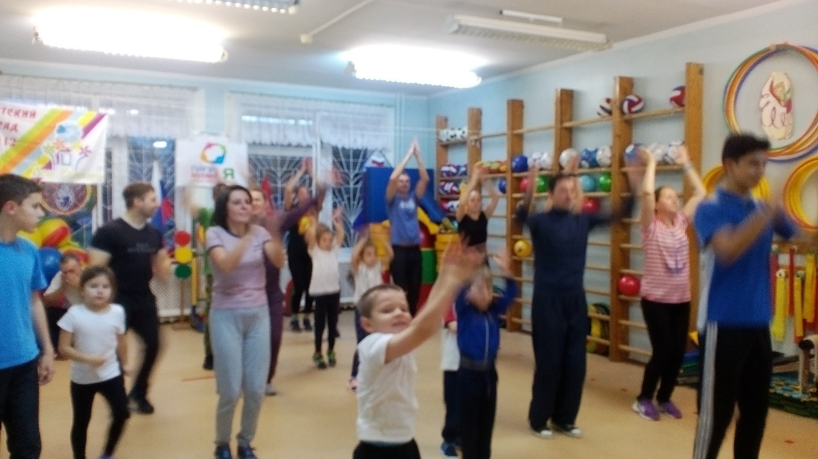

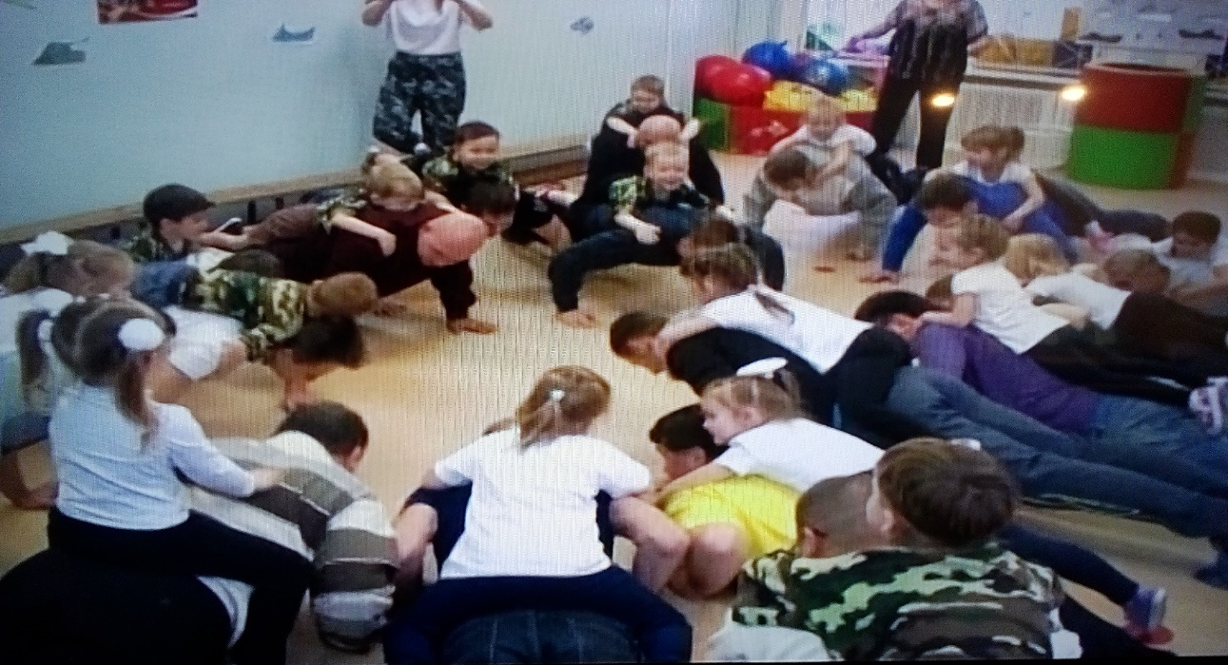
- Знакомим со спортивными играми и упражнениями на совместных спортивных развлечениях "Мой веселый мяч".
Отличительной особенностью совместных занятий состоит в том, что родители помогают инструктору, и каждый из них – тренер, помощник для своего ребёнка. На таких совместных мероприятиях родители не только имеют возможность наблюдать за детьми, но и заниматься физкультурой вместе со своим ребёнком.
В результате, на фоне эмоционального сближения, отмечается повышение активности занимающихся, наблюдаются высокая эффективность и положительные эмоции.
- Проводим мастер-классы по подвижным и спортивным играм.
На таких занятиях предлагаем различные варианты знакомых и малознакомых игр, которыми можно заинтересовать ребёнка в выходные и каникулярные дни.
Предоставляем родителям возможность вернуться ненадолго в счастливое и беззаботное детство, вспомнить и провести игры своего двора.

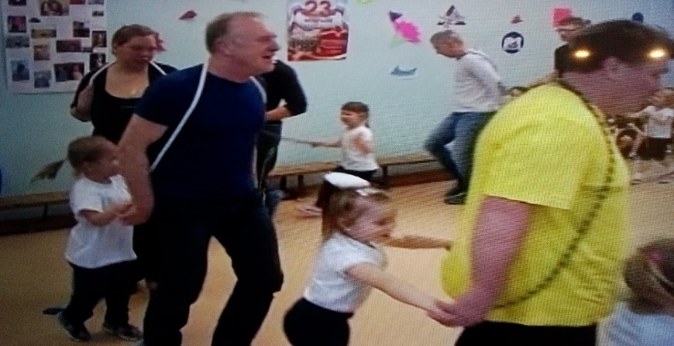

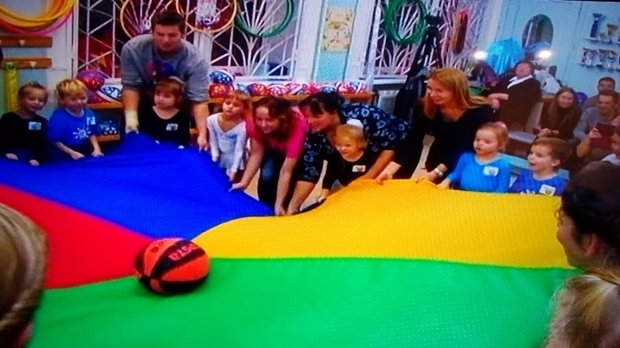

Онлайн:
- Массовый переход на удаленное обучение обусловлен периодом пандемии, однако образование в режиме онлайн – мировая тенденция.
- Родителям комфортен дистанционный формат: сейчас они не только основные потребители, но и авторы цифрового контента.
- Цифровые платформы дают возможность повысить эффективность взаимодействия с родителями.
- Благодаря дистанционным формам работы можно персонализировать набор заданий для каждой семьи, обеспечить быструю обратную связь.

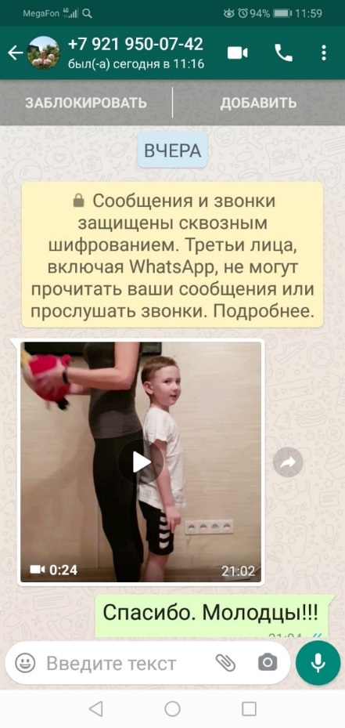
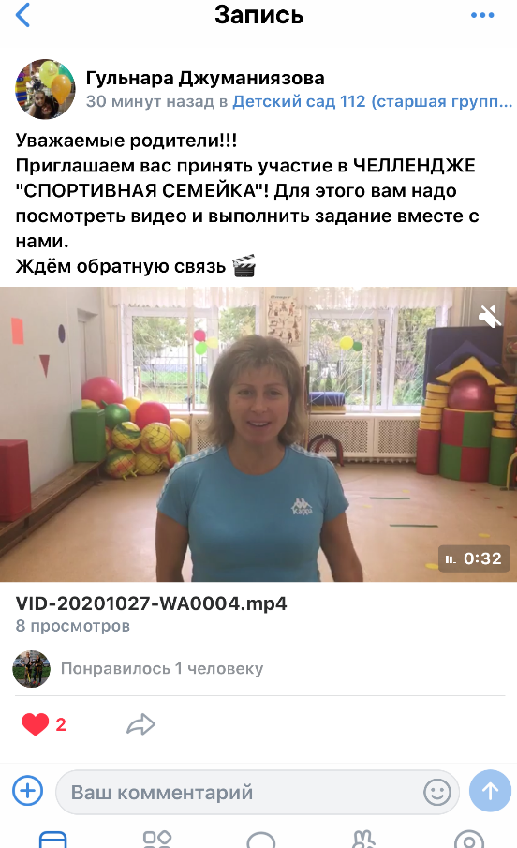
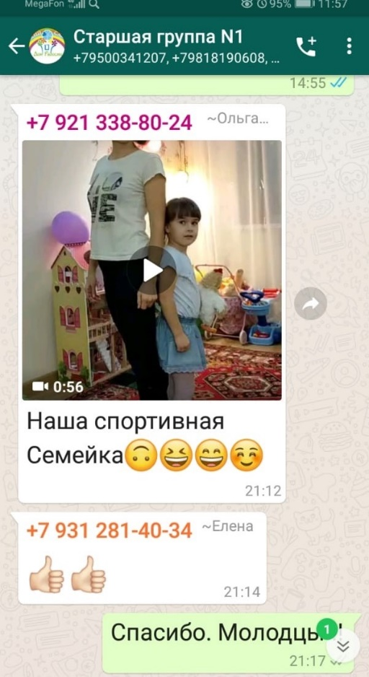

- Знакомлю!

- Дополнительные занятия по танцевальной гимнастике.
В занятия включены элементы танца, гимнастические и акробатические упражнения и упражнения на фитбол мячах.
- Открытые занятия, мастер-классы для родителей "Оздоровление детей в домашних условиях".

- Участвую!

Принимаю активное участие в районных, городских соревнованиях, физкультурно-оздоровительных мероприятиях и конкурсах, организуемых с целью развития у детей мотивации к занятиям физической культурой и спортом. (Конкурс по аэробике и ритмике; «Лыжня России»; конкурс народного творчества; сотрудничество с гимназией № 587 и участие в совместных соревнованиях; участие в районных соревнованиях проводимые Центром физкультуры, спорта и здоровья).
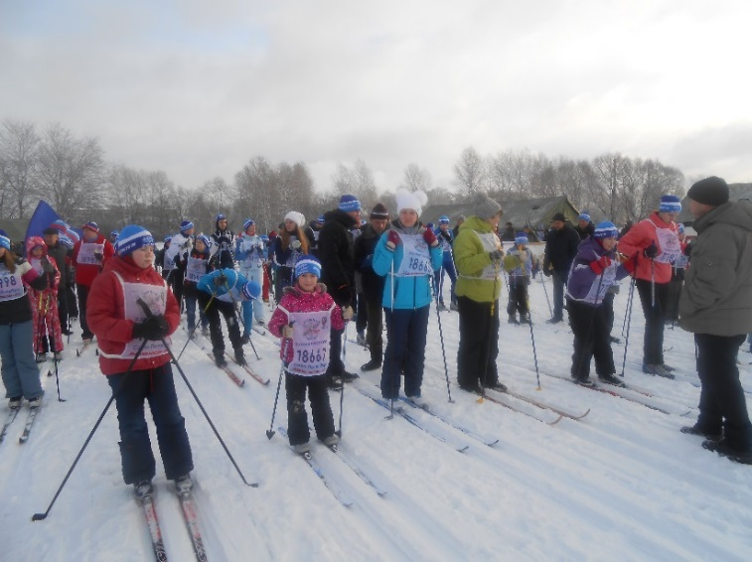
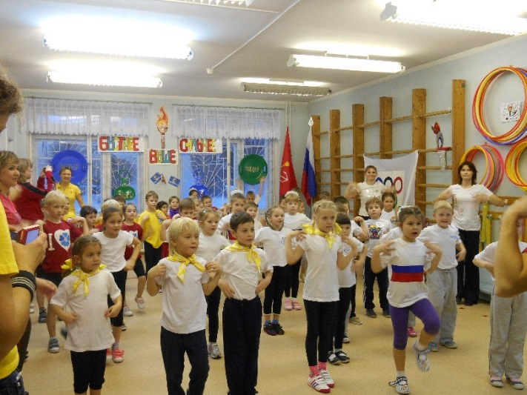

Выводы:
- В результате применения различных форм и методов общения с семьёй наладились эмоциональные связи между ребёнком и родителями. Повысилось осознание родителями значимости положительного эмоционально-тактильного контакта для психофизического и личностного развития детей.
- Совместные занятия детей и родителей значительно повысили уровень освоения детьми программы в образовательной деятельности по физической культуре. Повысился интерес к занятиям физическими упражнениями.
- В рамках дистанционной работы по физической культуре обнаружилось стремление родителей и детей переносить двигательный опыт, полученный на физкультурных занятиях, в домашние условия.
- Подводя итоги опыта работы по приобщению родителей и детей к здоровому образу жизни за предыдущий год, отмечаем положительную динамику по формированию культуры здоровья отдельного человека и семьи в целом.

Мой девиз: «Никогда не останавливаться на достигнутом!»

Следуя девизу, планирую задачи на перспективу:
- Продолжать взаимодействие с родителями по вопросам формирования культуры здоровья семьи, непосредственного вовлечения их в образовательную деятельность, в том числе посредством дистанционных форм работы в рамках цифрового образования.
- Повышать уровень теоретических знаний по формированию основ здорового образа жизни себе, воспитанникам и родителям.
- Наполнять здоровьесозидающую предметно-пространственную среду в ДОУ.

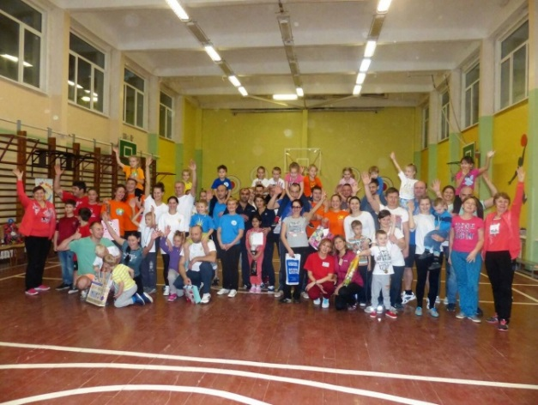

Здоровые дети в здоровой семье!

